**«Санкт-Петербургский государственный электротехнический университет**

**«ЛЭТИ» им. В.И.Ульянова (Ленина)»**

**(СПбГЭТУ «ЛЭТИ»)**

|  |  |  |
| --- | --- | --- |
| **Направление** | 01.03.02- Прикладная математика и информатика | |
| **Профиль** | Без профиля | |
| **Факультет** | КТИ | |
| **Кафедра** | МО ЭВМ | |
| *К защите допустить* |  | |
| Зав. кафедрой |  | Кринкин К.В. |

ВЫПУСКНАЯ КВАЛИФИКАЦИОННАЯ РАБОТА

БАКАЛАВРА

Тема: Разработка механической руки и программного обеспечения для ее функционирования с использованием платы Arduino

|  |  |  |  |  |
| --- | --- | --- | --- | --- |
| Студент |  |  |  | Михайлов Ю.А. |
|  |  | *подпись* |  |  |
| Руководитель | к.т.н., доцент каф. МОЭВМ |  |  | Романцев В.В. |
|  | *(Уч. степень, уч. звание)* | *подпись* |  |  |
| Консультант | ст. преподаватель каф. МОЭВМ |  |  | Герасимова Т.В. |
|  | *(Уч. степень, уч. звание)* | *подпись* |  |  |
| Консультант | к.т.н., доцент |  |  | Иванов А. Н. |
| по Доп. разделу | *(Уч. степень, уч. звание)* | *подпись* |  |  |
| Консультант | к.т.н. |  |  | Заславский М. М. |
|  | *(Уч. степень, уч. звание)* | *подпись* |  |  |

Санкт-Петербург

2021

**ЗАДАНИЕ**

**на выпускную квалификационную работу**

|  |  |
| --- | --- |
|  | Утверждаю |
|  | Зав. кафедрой МО ЭВМ |
|  | ____________ Кринкин К.В. |
|  | «___»______________2021 г. |

|  |  |  |  |  |  |  |  |  |
| --- | --- | --- | --- | --- | --- | --- | --- | --- |
| Студент | Михайлов Ю.А. | | | |  | Группа | 7383 | |
| Тема работы: Разработка механической руки и программного обеспечения для ее функционирования с использованием платы Arduino | | | | | | | | |
| Место выполнения ВКР: Санкт-Петербургский государственный электротехнический университет «ЛЭТИ» им. В.И. Ульянова (Ленина) | | | | | | | | |
| Исходные данные (технические требования):  Плата Arduino, технологии программирования выбираются исполнителем | | | | | | | | |
| Содержание ВКР:  Введение, Обзор технических решений, Построение конструкции и написание ПО, Анализ качества, Основные результаты, Безопасность жизнедеятельности, Заключение. | | | | | | | | |
| Перечень отчетных материалов: пояснительная записка, иллюстративный материал. | | | | | | | | |
| Дополнительные разделы: Безопасность жизнедеятельности. | | | | | | | | |
|  | | | | | | | | |
| Дата выдачи задания | | | Дата представления ВКР к защите | | | | | |
| «_22_»__апреля_____2021_ г. | | | «30»__мая___2021_ г. | | | | | |
|  | | |  | | | | | |
| Студент | |  | | Михайлов Ю.А. | | | |
| Руководитель к.т.н., доцент каф. МОЭВМ | |  | | Романцев В.В. | | | |
| Консультант ст. преподаватель каф. МОЭВМ | |  | | Герасимова Т.В. | | | |

**календарный план выполнения**

**выпускной квалификационной работы**

|  |  |
| --- | --- |
|  | Утверждаю |
|  | Зав. кафедрой МО ЭВМ |
|  | ____________ Кринкин К.В. |
|  | «___»______________2021 г. |

|  |  |  |  |  |
| --- | --- | --- | --- | --- |
| Студент | Михайлов Ю.А. |  | Группа | 7383 |
| Тема работы: Разработка механической руки и программного обеспечения для ее функционирования с использованием платы Arduino | | | | |

|  |  |  |
| --- | --- | --- |
| № п/п | Наименование работ | Срок выполнения |
| 1 | Обзор литературы по теме работы | 22.04 – 03.05 |
| 2 | Введение | 04.05 – 06.05 |
| 3 | Обзор технических решений | 06.05 – 10.05 |
| 4 | Построение конструкции и написание ПО | 10.05 – 18.05 |
| 5 | Анализ качества | 18.05 – 20.05 |
| 6 | Основные результаты | 21.05 – 22.05 |
| 7 | Безопасность жизнедеятельности | 22.05 – 23.05 |
| 8 | Оформление пояснительной записки | 23.05 – 27.05 |
| 9 | Оформление иллюстративного материала | 28.05 – 30.05 |
| 10 | Предзащита | 01.06 |

|  |  |  |  |  |  |
| --- | --- | --- | --- | --- | --- |
| Студент | |  | | Михайлов Ю.А. | |
| Руководитель к.т.н., доцент каф. МОЭВМ | |  | | Романцев В.В. | |
| Консультант ст. преподаватель каф. МОЭВМ | |  | | Герасимова Т.В. | |
|  | | |  | |  | |
|  |

Реферат

Выпускная квалификационная работа посвящена задаче разработке механической руки и программного обеспечения для ее функционирования. При выполнении работы были рассмотрена классификация роботов-манипуляторов, подходы к ее построению и платформы для реализации данной задачи.

Было разработано манипуляционное устройство на базе платы Arduino. Данный проект предназначен для перемещения объектов из одной точки в другую. Механическая рука сделана в два этапа: построение основной конструкции и написание кода программы для функционирования робота.

Дипломный проект состоит из пяти глав, дополнительного раздела и заключения.

В первой главе – введение, освещается актуальность темы, формулируются цель и задачи исследования. Во второй главе рассматриваются различные платформы программирования, классификация роботов-манипуляторов. Третья глава посвящена описанию алгоритма движения манипуляционных устройств и процессу сборки программированию созданной механической руки. В четвертой главе производится анализ качества разработанного проекта. Пятая глава содержит основные результаты работы.

Заключение содержит выводы по выпускной квалификационной работе.

ABSTRACT

The final qualifying work is devoted to the problem of developing a mechanical arm and software for its operation. When performing the work, the classification of robotic manipulators, approaches to its construction and platforms for the implementation of this task were considered.

A manipulation device based on the Arduino board was developed. This project is designed to move objects from one point to another. The mechanical arm is made in two stages: building the basic structure and writing the program code for the robot to function.

The diploma project consists of five chapters, an additional section and a conclusion.

The first chapter is an introduction, the relevance of the topic is highlighted, the goal and objectives of the study are formulated. The second chapter examines various programming platforms and the classification of robotic manipulators. The third chapter is devoted to the description of the algorithm for the movement of manipulation devices and the assembly process and programming of the created mechanical arm. The fourth chapter analyzes the quality of the developed project. The fifth chapter contains the main results of the work.

The conclusion contains conclusions on the final qualifying work.

Оглавление

1 Введение7

1.1 Постановка задачи8

1.2 Цель, задачи, объект и предмет исследования8

1.3 Актуальность9

2 Обзор технических решений в области построения роботов-манипуляторов10

2.1 Классификация роботов10

2.1.1 По назначению10

2.1.2 По техническим показателям11

2.1.3 По способу управления17

2.1.4 По быстродействию и точности движений17

2.2 Разнообразие программируемых платформ19

2.2.1 Платформа RaspberryPi19

2.2.2 Платформа Arduino20

2.2.3 Платформа BeagleboneBlack22

3 Построение конструкции и написание ПО для ее функционирования25

3.1 Описание алгоритмов движения робота25

3.2 Построение конструкции и написание программы управления роботом34

4 Анализ качества разработанного проекта42

5 Основные результаты работы45

6 Дополнительный раздел (БЖД)46

7 Заключение51

8 Список литературы52

# **1 Введение**

В последнее время увеличивается потребность использования управляемых механизмов и систем, которые позволяют упростить процесс разработки и снизить риск несчастных случаев на производстве. Робот-манипулятор будет полезен для решения данных проблем.

Робот-манипулятор – один из типов промышленных роботов. Основной обязанностью робота является выполнение функции человеческой руки. Она достигается за счет реализации поступательных и вращательных движений конструкции при помощи соединения отдельных сегментов манипулятора.

В зависимости от специфики, роботы-манипуляторы используют в разных отраслях промышленности и производства и выполняют различного рода задачи. Но ключевым причиной внедрения таких систем является улучшение труда работников и снижение расходов предприятия. Робототехника предоставляет решение в первую очередь для тех сфер деятельности, в которых вероятность возникновения ошибок из-за человеческого фактора высока. В тех моментах, где человеку не хватает скорости реакции или существуют опасные условия, на подмогу приходит робот-манипулятор.

В данной работе проектируется и разрабатывается рука-манипулятор, а также ПО для ее функционирования.

# **Постановка задачи**

Необходимо спроектировать робот-манипулятор, собрать конструкцию и написать ПО на базе платы Arduino, предоставляющее следующие возможности:

1. Осуществление вращательных и поступательных движений конструкции.
2. Захват объектов.
3. Перемещение объектов с одной позиции на другую.

# **Цель и задачи**

Цель работы: спроектировать и разработать робо-руку на основе платы Arduino.

Для достижения поставленной цели необходимо решить следующие задачи:

1. Выбрать версию платы Arduino.
2. Выбрать модель сервопривода для осуществления движения конструкции.
3. Определиться со способом управления.
4. Спроектировать конструкцию.
5. Собрать конечный макет робота-манипулятора.
6. Написать ПО для работы робота.
7. Провести тестирование разработанного проекта.

# **Актуальность**

Современный промышленный робот–манипулятор применим для замены человеческого труда. Так, робот может использовать инструментальный захват для удержания инструмента и осуществления обработки заготовки, либо держать саму заготовку для подачи ее в рабочую зону для дальнейшей обработки.

При применении робота производительность обычно повышается, так как робот может выполнять перемещение и позиционирование рабочего инструмента значительно быстрее человека, а также благодаря непрерывной работе робота 24 часа в сутки без перерывов и остановок, в отличии от человека. При правильном выборе роботизированной системы производительность возрастает в разы или даже на порядок, по сравнению с ручным производством.

Заменяя человека, роботизированные механизмы эффективно уменьшают затраты производства на оплату разного рода специалистов. Этот фактор наиболее актуален в развитых странах с высокими заработными платами и необходимостью больших надбавок за переработку. Исключение человеческого фактора приводит к уменьшению различных ошибок и сохранению постоянной повторяемости на всем периоде производства. Применение роботов особенно эффективно на вредных производствах, оказывающих негативное влияние на человека, например, в химической промышленности.

# **Обзор технических решений в области построения роботов-манипуляторов**

Люди способны выполнять большой спектр задач, однако большинство роботов не настолько универсальны. В промышленности существует ограниченное число операций, выполняемых в течение длительного времени без свойственных человеку усталости и ошибок. К этой категории относятся роботы-манипуляторы. Их основание обычно монтируют неподвижно. Такие роботы удобны для выполнения трудоемких или монотонных операций на производстве, а также в тех условиях труда, где среда работы чрезвычайно опасно для здоровья людей.

# **Классификация роботов**

Робот как машина состоит из двух основных компонентов – исполнительных устройств и устройства управления. В состав исполнительных устройств входят один или несколько манипуляционных устройств, которые в свою очередь являются отличительным признаком роботов нового поколения, и устройство перемещения, которое имеется только у подвижных роботов.

# **2.1.1 По назначению**

Первым показателем, по которому делятся роботы на большие группы, является их назначение, область применения.

В современные дни представителями такого типа являются промышленные роботы. Они предназначены для применения в производстве на предприятиях и их доля всех роботов в мире составляет 85-90%. При этом промышленные роботы делятся по степени универсальности их применения, которое зависит от конкретного назначения, на три типа: специальные, специализированные и универсальные.

Специальные роботы заточены на выполнение только одной конкретной задачи. Например, обслуживание технологического оборудования. Для технологических операций существуют роботы, которые выполняют основные технологические операции, и роботы, которые выполняют операции по обслуживанию технологического оборудования. Первый тип роботов можно назвать основными и отнести его к основному технологическому оборудованию, а второй тип – вспомогательными и к средствам автоматизации.

# **2.1.2 По техническим показателям**

К основным техническим показателям относятся:

* Тип приводов робота;
* Грузоподъемность;
* Количество манипуляторов;
* Тип и параметры рабочей зоны;
* Подвижность и способ размещения;
* Исполнение по назначению.

Существует три типа приводов, которые используются в роботах: электрический, гидравлический и пневматический.

Электроприводы в основном используют с традиционным угловым перемещением, то есть вращающиеся. Они основаны на вращающихся двигателях в комбинации с механизмами, которые преобразуют вращательное движение в поступательное. Например, тип передачи шестерня – рейка.

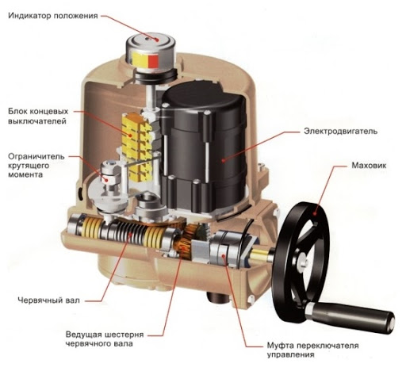

Рисунок 2.1 – Электрический привод

Гидроприводы используются в тяжелых и сверхтяжелых роботах, а также в роботах средней грузоподъемности, когда требуется качественное управление.

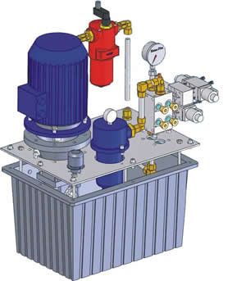

Рисунок 2.2 – Гидравлический привод

Пневматический привод предназначен для приведения в движение частей машин и механизмов посредством энергии сжатого воздуха.

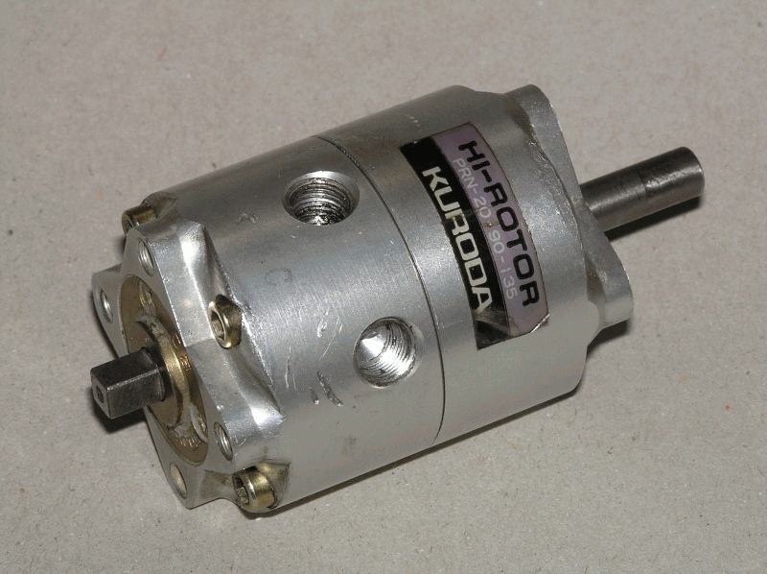

Рисунок 2.3 – Пневматический привод

Грузоподъемность робота обусловливается грузоподъемностью его манипуляционных устройств, при нескольких манипуляторах – грузоподъемностью самого мощного из них. Грузоподъемность манипулятора определяется массой перемещаемых объектов и может составлять от единиц грамм до нескольких тысяч килограмм в зависимости от назначения робота.

Промышленные роботы по грузоподъемности делятся на несколько категорий: сверхлегкие – до 1 кг, легкие – свыше 1 и до 10 кг, средние – свыше 10 до 200 кг, тяжелые – свыше 200 до 1000 кг, сверхтяжелые – свыше 1000 кг.

Количество манипуляторов у роботов в большинстве случаев ограничено одним. Однако в зависимости от типа операций, которые необходим выполнять, существуют роботы двумя, тремя и четырьмя манипуляторами.

Тип и параметры рабочей зоны манипуляторов робота определяются областью окружающего его пространства, в рамках которой робот осуществляет свои манипуляции не передвигаясь, то есть в неподвижном состоянии.

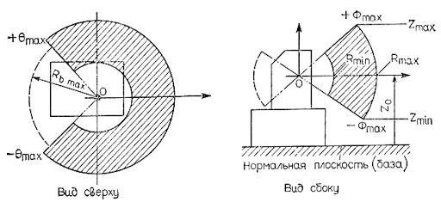

Рисунок 2.4 – Рабочая зона манипулятора

Форма рабочей зоны определяется двумя составляющими: система координат, в которой происходит движение манипулятора – прямоугольная, цилиндрическая, угловая или их комбинации, и число степеней подвижности.

Подвижность робота определяется наличием устройства передвижения. Манипулятор называется подвижным, если имеется возможность передвижения, и стационарным, если устройство передвижения отсутствует. Существуют несколько типов передвижения в соответствии с назначением робота: от наземных колесных и гусеничных до предназначенных для передвижения в воде, глубинных земли, в воздухе и космосе.

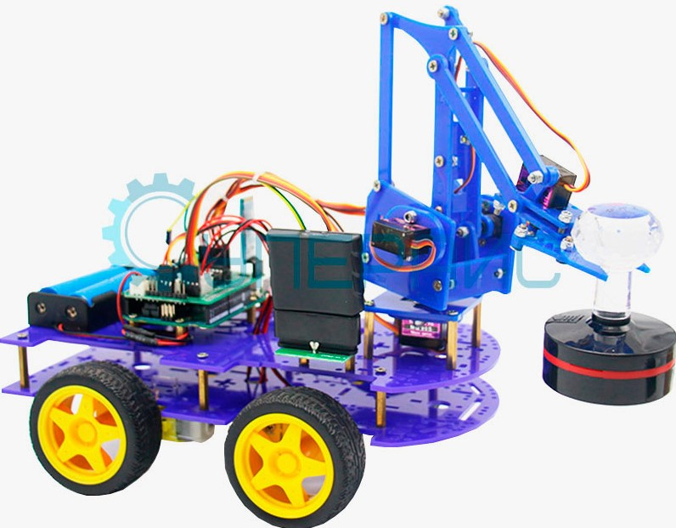

Рисунок 2.5 – Робот-манипулятор с колесным типов передвижения

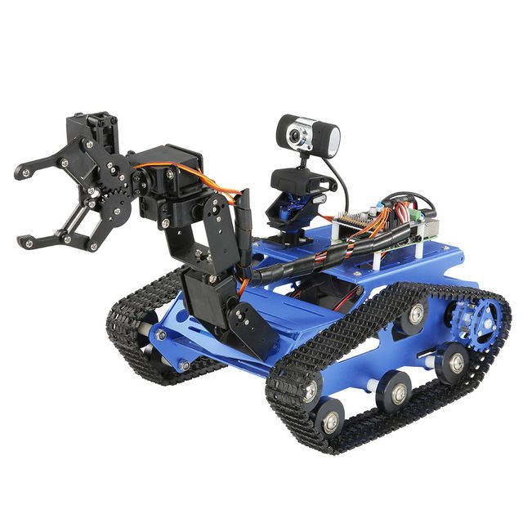

Рисунок 2.6 – Робот-манипулятор с гусеничным типов передвижения

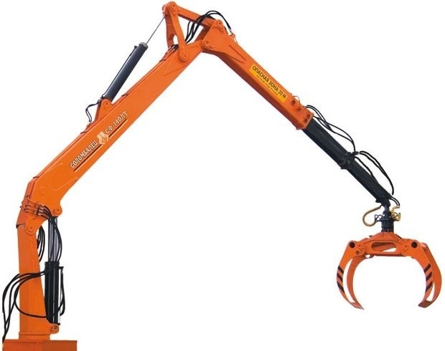

Рисунок 2.7 – Стационарный робот-манипулятор

По способу размещения стационарные и подвижные роботы бывают напольными, подвесными, которые перемещаются по рельсовому пути, и встраиваемые в другое оборудование, например, в обслуживаемый станок.

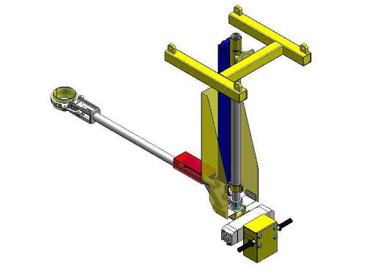

Рисунок 2.8 – Подвесной манипулятор

Исполнение робота по назначению зависит от внешних условий, в которых он должен выполнять операции. Соответственно, различают исполнение нормальное, пылезащитное, теплозащитное, влагозащитное, взрывобезопасное и т.д.

# **2.1.3 По способу управления**

Управление движением по отдельным степеням подвижности может быть непрерывным (контурным) и дискретным (позиционным). В последнем случае управление движением осуществляют при помощи определения конечной последовательности точек (позиций) и последующего перемещения по ним шагами от точки к точке без задания и контроля параметров траекторий между этими точками.

Одним из вариантов дискретного управления является цикловое. В данном случае количество точек позиционирования по каждой степени подвижности минимально, то есть оно чаще всего ограничено двумя – начальной и конечной координатами.

Важными параметрами систем управления роботов являются объем памяти устройства управления, типы и количество каналов связи с внешним оборудованием и с человеком-оператором. Эти характеристики определяют эксплуатационные возможности робота-манипулятора.

# **2.1.4 По быстродействию и точности движений**

Быстродействие и точность тесно взаимосвязаны и характеризуют динамические свойства роботов.

Быстродействие манипулятора определяется скоростью его перемещения по отдельным степеням подвижности. Для большей части сфер применения этот показатель очень важен, так как определяет их производительность. Но основная трудность заключается в соотношении между быстродействием и другим немаловажным параметром – точностью.

Точность манипулятора – это результирующая погрешность позиционирования или обработки заданной траектории. Чаще всего точность роботов характеризуют абсолютной погрешностью. В зависимости от области применения существуют роботы с разными типами точности, так как при выполнении определенных операций требуется минимальная погрешность в работе манипулятора.

# **Вывод**

Рассмотренные выше показатели роботов относятся к классификационным и служат для формирования типажа роботов и их наименований.

# **Разнообразие программируемых платформ**

# **Платформа RaspberryPi**

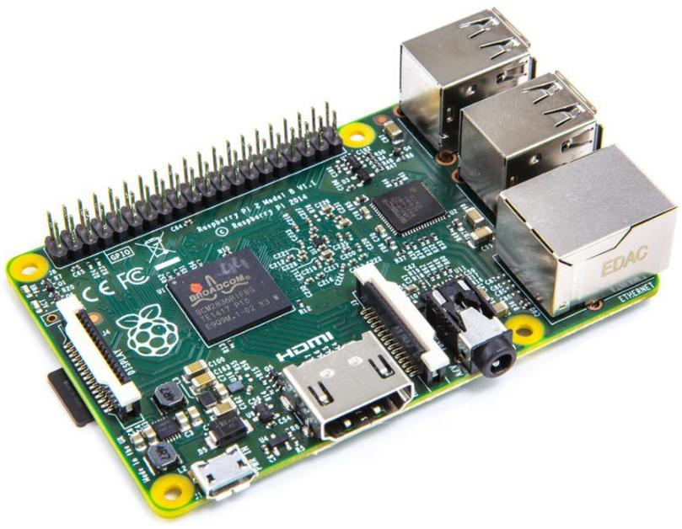RaspberryPi доступный по цене компьютер размером с кредитную карту, который подключается к монитору компьютера или телевизора, и использует стандартную клавиатуру и мышь. Это небольшое устройство, которое позволяет людям всех возрастов проводить вычисления, а также узнать, как программировать. Он способен выполнять все задачи, аналогичные настольному компьютеру: от просмотра интернет страниц и воспроизведения видео высокой четкости до изготовления электронных таблиц, обработки текстов и запусков приложения. Более того, RaspberryPi способен взаимодействовать с внешним миром и используется в широком спектре создания цифровых проектов: от музыки до метеостанций. Эта платформа используется детьми во всем мире для того, чтобы научиться программировать и понимать, как работают компьютеры.

Рисунок 2.9 - Внешний вид платы RasperryPi 2 ModelB

# **Платформа Arduino**

Arduino является платформой с открытым исходным кодом и используется для построения проектов электроники. Она включает в себя как физически программируемую печатную плату(микроконтроллер), так и часть программного обеспечения, которое работает на компьютере, используемом для записи и загрузки кода на физической плате.

Arduino стала довольно популярной для людей, которые только начинают знакомиться с электроникой. В отличие от большинства других плат Arduino не нужен отдельный кусок аппаратных средств, чтобы загрузить новый код на плату – вы можете просто использовать кабель USB. Кроме того, Arduino использует упрощенную версию C++, что делает его проще для обучения программирования.

Uno является одной из популярных плат в семействе Arduino и отличным выбором для начинающих. Эта плата служит отличным инструментом для людей любой квалификации.

Arduino может взаимодействовать с кнопками, светодиодами, двигателями, динамиками, камерами и даже с интернетом. Такая гибкость в сочетании с бесплатным ПО и дешевизной аппаратной платы привела к большому количеству пользователей.

Каждой плате Arduino нужен способ подключения к источнику питания. Arduino UNO (см. рисунок 2.10) может питаться от USB-кабеля, идущего от компьютера, или от 5-вольтовой батарейки. USB-кабель также используется для загрузки кода на плату.

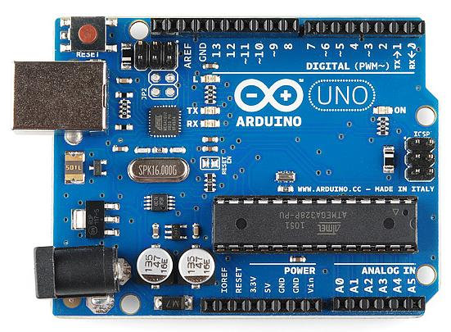Рисунок 2.10 - Внешний вид платы Arduino Uno

Запрещено использовать источники питания больше 20 вольт, так как это уничтожит ваш Arduino. Рекомендуемое напряжение для большинства моделей составляет от 6 до 12 вольт.

У плат Arduino имеется кнопка сброса. После нажатия кнопки штифт сброса на землю и перезапускать любой код, который загружается на плату. Это может быть полезно, если код не повторяется, но его нужно проверить несколько раз.

Arduino делает несколько различных плат, каждая с различными возможностями. Кроме того, некоторые из них с открытым исходным кодом, что позволяет модифицировать их и делать производные платы Arduino, которые могут обеспечить еще больше функционала.

# **Платформа BeagleboneBlack**

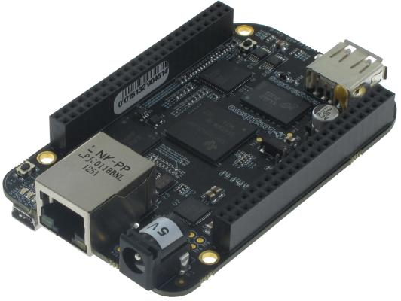Оригинальный Beagleboard, запущенный в 2008 году, был громоздким и дорогим. К 2012 год Beaglebone был изменен. Уменьшился его размер, который стал соответствовать размеру кредитной карты, как и RaspberryPi. Но по-прежнему оставался дорогим. Однако, вскоре цена уменьшилась наполовину, что позволило контроллеру стать конкурентоспособным. BeagleboneBlack (см. рисунок 2.11) может стать мощным инструментом для сложных проектов.

Рисунок 2.11 - Внешний вид платы BeagleboneBlack

Мощности этой платы хватит, чтобы запустить ОС Linux, а также веб-браузер и другие приложения для настольных компьютеров, хотя и с ограниченной производительностью. BeagleboneBlack не заменит основной компьютер, но может быть хорошим способом узнать о Linux на базе операционных систем.

Можно использовать Beaglebone как небольшой автономный Linux компьютер, но его оборудование предназначено для использования в качестве встроенного системного компьютера, установленного внутри более крупного компьютера.

На основе приведенной выше информации сформируем результирующую таблицу (см. таблицу 2.1).

Таблица 2.1. Сводка данных по программируемым платформам.

|  |  |  |  |
| --- | --- | --- | --- |
| Параметр | Arduino | BeagleboneBlack | RaspberryPi |
| Цена микроконтроллера | Доступная | Средняя | Относительно высокая |
| Производительность | Небольшая относительно аналогов | Достаточная для запуска приложений настольных компьютеров | Достаточная для запуска приложений настольных компьютеров |
| Энергопотребление | Минимальное из рассмотренных аналогов | Среднее из рассмотренных аналогов | Максимальное из рассмотренных аналогов |
| Порт Ethernet | Отсутствует, но есть возможность подключения через платы расширения (Shield) | Есть | Есть |
| Надежность | Можно включать и отключать в любой момент | Работает на операционной системе, поэтому его нужно правильно выключать | Работает на операционной системе, поэтому его нужно правильно выключать |
| Простота | Просто взаимодействовать с аналоговыми датчиками, двигателями и другими электронными компонентами | Придется установить множество библиотек и выполнять различные настройки для того, чтобы управлять датчиками | Придется установить множество библиотек и выполнять различные настройки для того, чтобы управлять датчиками |

# **Вывод**

В ходе написание данного раздела была рассмотрена классификация роботов по определенным параметрам, а также варианты конструкций роботов-манипуляторов. В настоящей работе в качестве основного микроконтроллера была выбрана плата Arduino Uno за счет своей простоты использования, быстрого обучения, широкого спектра комплектующих и относительно небольшой цены. В качестве конструкции был выбран стационарный робот-манипулятор с одним манипуляционным устройством.

# **3 Проектирование конструкции и написание ПО для ее функционирования**

# **3.1 Описание алгоритмов движения робота**

Для управления роботами-манипуляторами применятся инверсная кинематика. Одним из способов решения этой проблемы является прямая кинематика.

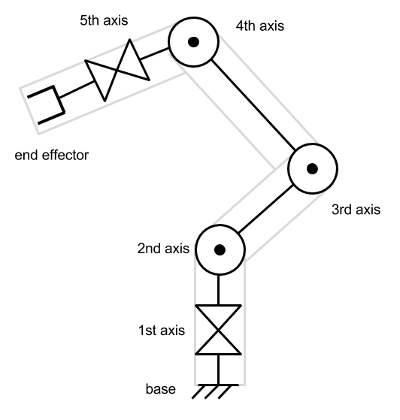

Рисунок 3.1 – Пример схемы робота-манипулятора с 5 сочленениями

Каждое сочленение может поворачиваться по одной оси. Поэтому его состояние измеряется как угол. При повороте каждого сочленение на определенный угол, мы позволяем конечному звену достигать разных позиций в пространстве. Определение того, где находится конечное звено при известных углах сочленений, называется прямой кинематикой. Прямая кинематика – это «простая проблема». Она означает, что для каждого множества углов существует один единственный результат, который можно вычислить без всяких неопределенностей.

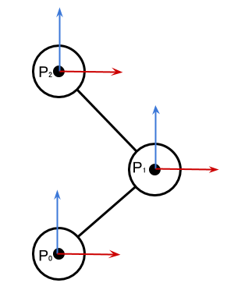

Рисунок 3.2 – Схема исходного положения манипулятора

На схеме, представленной на рисунке 13, показан манипулятор с тремя степенями свободы. Каждое из сочленений повернуто в положение нулевого угла, то робот находится в исходном состоянии. При повороте сочленения конфигурация состояния меняется (см. рисунок 3.3). Он приводит к перемещению всех сочленений цепочки, прикрепленных к .

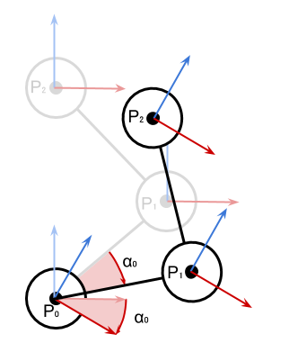

Рисунок 3.3 – Измененная конфигурация положения манипулятора

Приводы, которые прикреплены к другим сочленениям, пока не двигались. Каждое звено при изменении угла вносит вклад в локальный поворот цепочки связей.

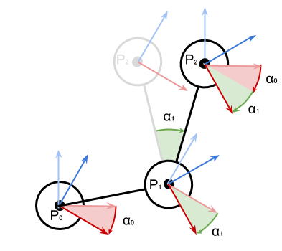

Рисунок 3.4 - Измененная конфигурация положения манипулятора при повороте двух сочленений

На схеме, представленной на рисунке 3.4, видно, что положение определяется только углом , а – углами . Система координат поворота (красная и синяя стрелки) ориентирована в соответствии с суммой поворотов более ранней цепи соединений, к которой она присоединена.

Для решения проблемы прямой кинематики нужно вычислить положение вложенных (подчиненных) объектов при повороте. Рассмотрим, как его вычислить на примере двух сочленений. Если найти решение для двух элементов, то можно повторять этот процесс для цепей большей длины.

Рассмотрим простой случай (см. рисунок 3.5), когда первое сочленение находится в исходном положении, то есть .

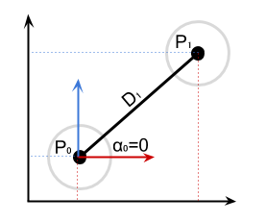

Рисунок 3.5 – Схема манипулятора с двумя сочленениями в исходном состоянии

Из схемы, представленной на рисунке 3.5, получаем, что:

Когда не равен нулю, то нужно повернуть вектор расстояния в точки опоры вокруг на градусов (см. рисунок 3.6).

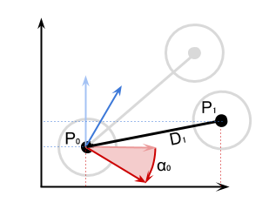

Рисунок 3.6 - Схема манипулятора с двумя сочленениями при повороте первого из них на угол

Математически это выглядит так:

По этой логике можем получить уравнение для :

Получаем общее уравнение:

Мы привыкли к взаимодействию с окружающим миром, что не задумываемся о том, насколько сложными являются движения наших руки и ног. Задача управления манипуляционным устройством робота называется инверсной кинематикой. Кинематика обозначает «движения», а понятие «инверсная» связано с тем, что обычно мы не управляем рукой. Здесь мы управляем «приводами», которые поворачивают каждую отдельную часть. Инверсная кинематика – задача определения перемещения этих приводов для сдвига руки в конкретную позицию.

Представим робот-манипулятор с двумя шарнирами (см. рисунок 3.7). На конце робота имеется конечное звено, которым мы хотим управлять. Полного контроля над позицией этого звена у нас нет. Соответственно, есть только возможность вращения шарниров. Поэтому задача инверсной кинематики заключается в нахождении наилучшего способа поворота соединений для перемещения конечного звена в определенную позицию.

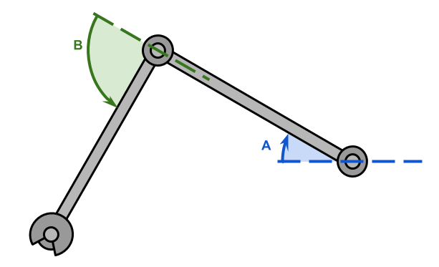

Рисунок 3.7 – Схема манипулятора с двумя шарнирами

В данном случае представленный манипулятор обладает двумя степенями свободы. Его можно смоделировать в виде треугольника.

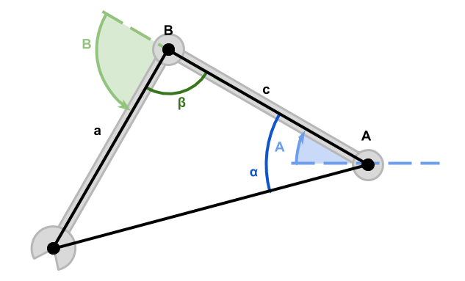

Рисунок 3.8 – Представление схема манипулятора через треугольник

Два шарнира A и B могут поворачиваться на углы A и B соответственно. Это заставит конечное звено переместиться в позицию C.

Мы можем использовать точки A,B,C для построения треугольника с внутренними углами α, β, γ.

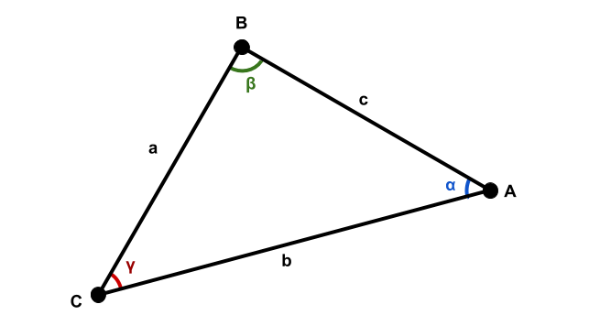

Рисунок 3.9 – Схема треугольника с внутренними углами

Три угла нам неизвестны, но мы знаем длину всех ребер. Отрезок AB обозначает руку и равен длине c. Отрезок BC – предплечье и равен длине a. Отрезок CA обозначает расстояние между шарниром плеча и кистью (конечным звеном), и равен длине b.

Зная три стороны треугольника, мы можем найти три угла. Это возможно благодаря теореме косинусов, которая является обобщением теоремы Пифагора для треугольников, которые необязательно являются правильными. Углы α и β являются необходимыми для управления манипуляционным устройством. Угол α можно вычислить по теореме косинусов:

Выразим из этого уравнения cos(α):

Применим арккосинус для нахождения α:

Используя теорему косинусов, найдем аналогичным способом угол β:

Мы вычислили значения углов α и β, которые являются внутренними углами треугольника, образованного манипулятором. Но на самом деле нам требуются углы A(синий) и B(зеленый) (см. рисунок 3.10).

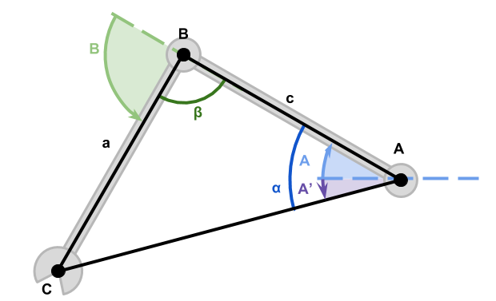

Рисунок 3.10 - Схема треугольника, образованного манипулятором

Найдем угол B, так как его вычислить проще. На схеме треугольника (см. рисунок 3.10) очевидно, что β и B в сумме дают 180 градусов, то есть π радиан. Значит:

Вычисление угла A не сильно отличается. Только нужно учитывать угол (фиолетовый), который является углом отрезка AC. Его можно вычислить с помощью арккотангенса :

Что дает:

Знак углов в основном произволен и зависит от способа движения каждого шарнира.

Конечные уравнения для углов A и B выглядят следующим образом:

# **3.2 Построение конструкции и написание программы управления роботом**

Для практической реализации в данной работе был собран стационарный робот манипулятор на базе платы Arduino Uno, управляемый самодельным джойстиком.

Для решения этой задачи было использовано:

* Микроконтроллер Arduino Uno (см. рисунок 3.11)
* 4 сервопривода SG90 (см. рисунок 3.12)
* 2 двух-осевых аналоговых XY-координатных модуля джойстика (см. рисунок 3.13)
* Breadboard – беспаечная монтажная плата (см. рисунок 3.14)

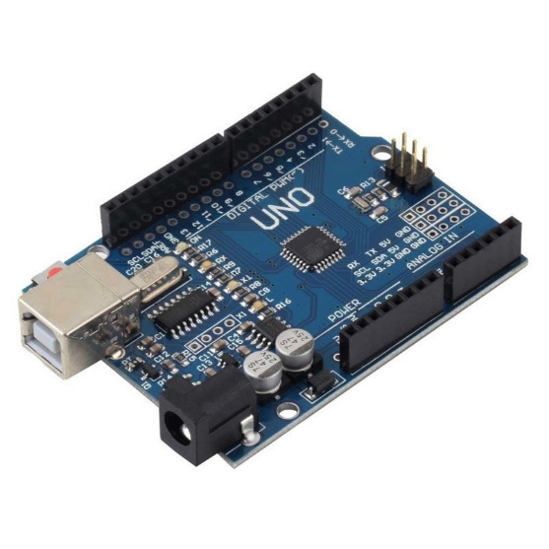Рисунок 3.11 – Плата Arduino Uno

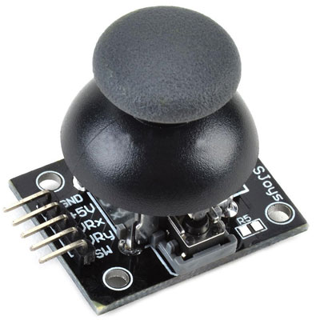

Рисунок 3.12 - Двух-осевой аналоговый XY-координатный модуль джойстика

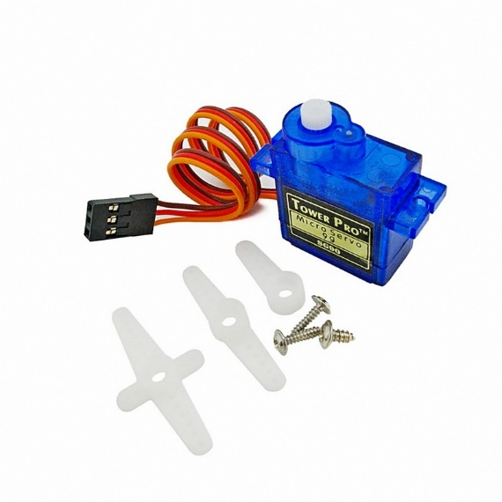

Рисунок 3.13 – Сервопривод SG90

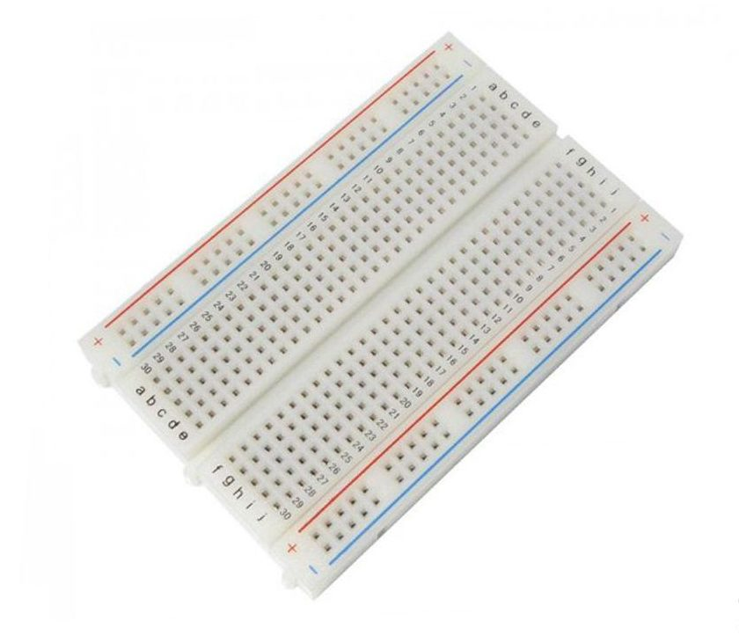

Рисунок 3.14 - Breadboard

Основной корпус был собран из картона (см. рисунок 3.15). Он условно делится на две части: сгибательный механизм, который примерно реализует сгибание в локтевом суставе человека, и кисть, которая осуществляет захват предметов.

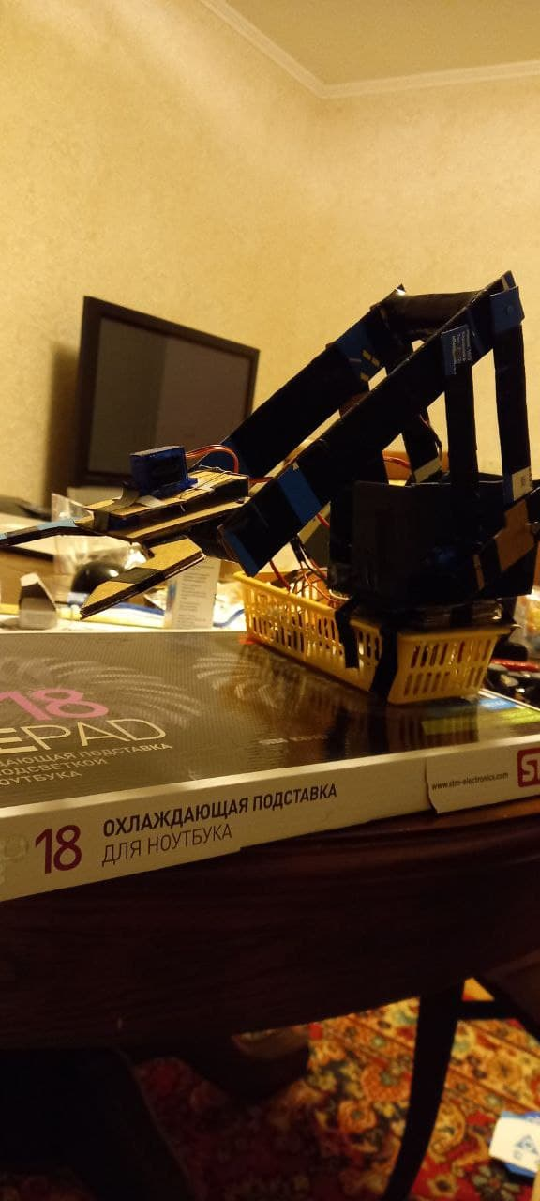

Рисунок 3.15 – Корпус робота-манипулятора

Робот-манипулятор имеет две степени свободы. Два сервопривода у основания конструкции держат ведущие части рук, который соединены между собой для повышенной устойчивости.

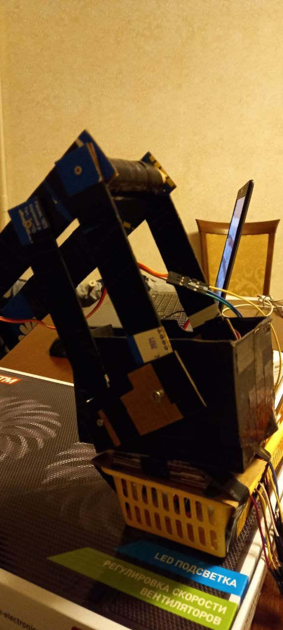Имитация локтевого сустава происходит за счет крепления частей рук, представленного на рисунке 3.16. Левая деталь, находящаяся в вертикальном положении прикреплена к сервоприводу. Правая – связана с предыдущей при помощи еще одной детали, которая зафиксирована. В итоге при вращении привода рука-манипулятор раскрывается как локтевой сустав человека.

Рисунок 3.16 – Механизм сгиба

Кисть имеет один сервопривод и присоединена к основной части руки при помощи саморезов (см. рисунок 3.17).

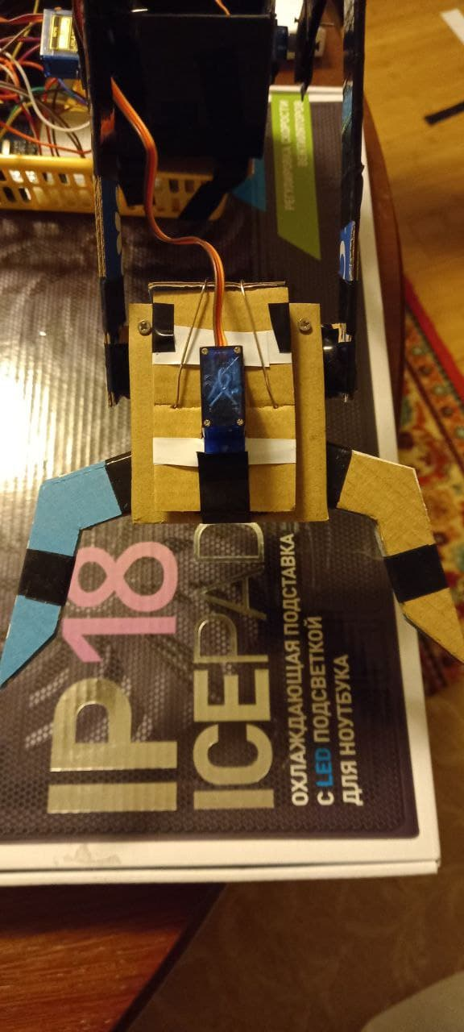

Рисунок 3.17 – Задняя сторона кисти манипулятора

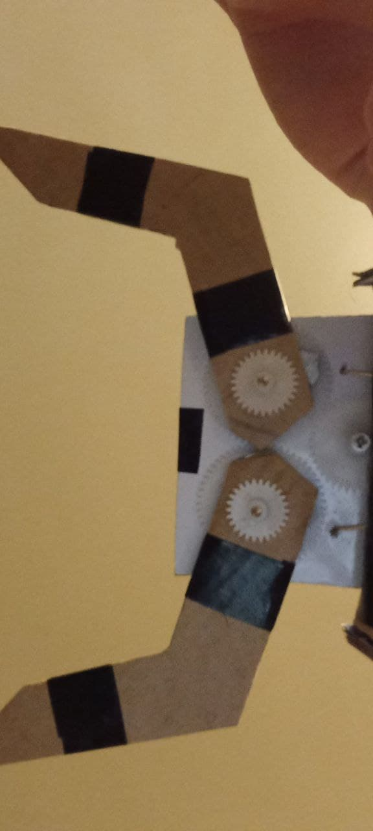

Рисунок 3.18 – Передняя сторона кисти манипулятора

Движение кисти осуществляется при помощи шестерен, которые взаимодействуют между собой (см рисунок 3.18). Центральная шестерня прикреплена непосредственно к приводу. При вращении сервопривода она приводит в движение связанную с ней шестерню. Механизм кисти реализуется при помощи создания противодействия при использовании шестерен.

В основании конструкции имеется привод, который осуществляет вращение всего корпуса. При функционировании руки центр масс смещается. Для него создана «подушка безопасности» (см. рисунок 3.19). Она нужна для того, чтобы принять на себя вес конструкции при работе манипулятора.

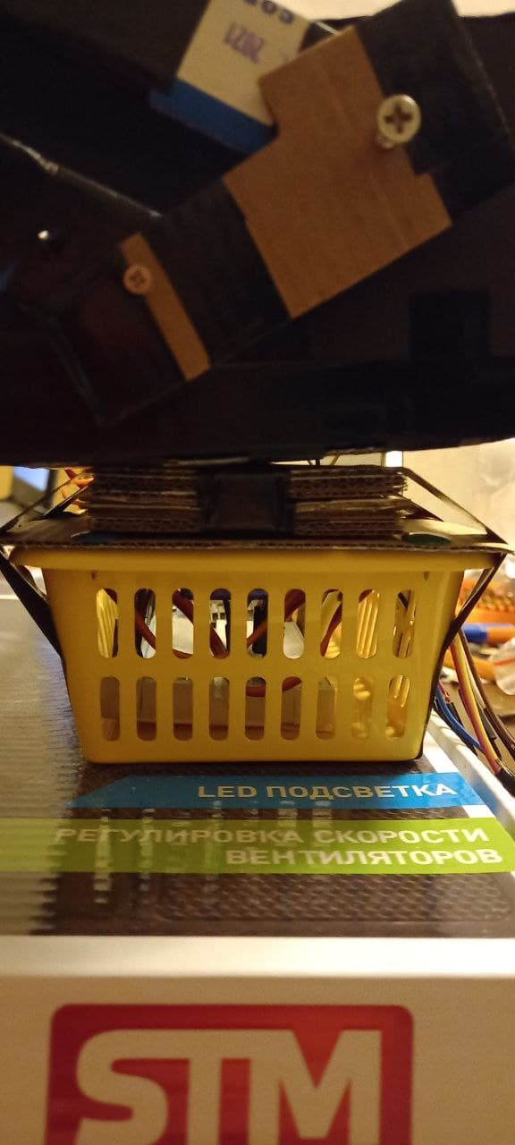

Рисунок 3.19 – Опора для конструкции

Для управления таким манипулятором был создан джойстик (см. рисунок 3.20). Один из модулей джойстиков отвечает за поворот всей конструкции и разгибания основной части руки. Второй – за захват кисти. Такие модули имеют две оси. Соответственно, каждая из осей отвечает за конкретно назначенный функционал.

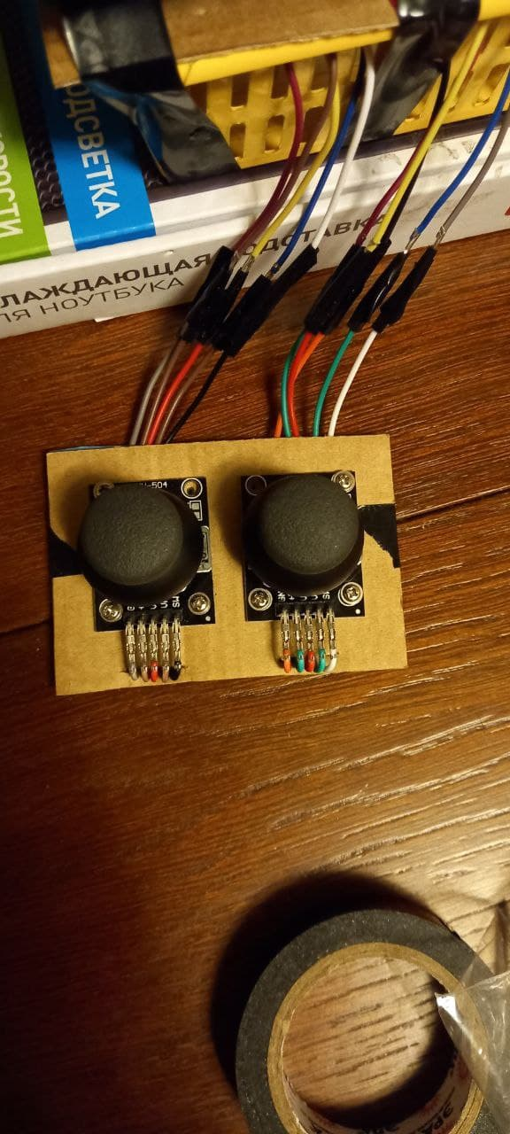

Рисунок 3.20 – Самодельный джойстик для управления конструкцией.

Для функционирования манипулятора была написана программа на языке C++ в среде разработки Arduino IDE. Она условно делится на 3 этапа: объявление переменных, исполнение функции инициализации и основного цикла работы программы.

Объявление переменных включает в себя перечисление всех необходимых для работы параметров:

#define pinX1 A1 // ось X джойстика

#define pinY1 A0 // ось Y джойстика

#define pinY2 A2

#define pinX2 A3

#include <Servo.h> // подключаем библиотеку для серво

Servo servo1; // объявляем объект servo1

Servo servo2; // объявляем объект servo2

Servo servo3;

Servo servo4;

int X1;

int Y1;

int X2;

int Y2;

Переменные с названиями «Ai» - аналоговые выходы, с помощью которых считывается оси джойстика. «Servoi» - объявление сервоприводов, подключенных к плате. «Xi» и «Yi» - значения целого типа для управления углом поворота сервоприводов.

В функции инициализации происходит привязка джойстиков и сервоприводов к ПИН-выходам:

void setup() {

pinMode(pinX1, INPUT); // указываем пин для джойстика

pinMode(pinY1, INPUT); // указываем пин для джойстика

pinMode(pinX2, INPUT);

pinMode(pinY2, INPUT);

servo1.attach(9); // указываем пин для первого серво

servo2.attach(10); // указываем пин для второго серво

servo3.attach(11);

servo4.attach(3);

}

В первой части функции привязываем аналоговые выходы для считывания с них значения. Во второй – привязываем переменные сервоприводов к соответствующим ПИН-выходам на плате, к которым подключен каждый из приводов на плате.

В основном цикле осуществляется считывание значений параметров джойстиков. После этого происходит «маппинг» этих значений к нужным. Изначально с джойстика приходят значения в диапазоне от 0 до 1023. Сервопривод имеет диапазон углового вращения в диапазоне от 0 до 180. При помощи функции map() происходит масштабирование значений к нужному диапазону. При получении этого диапазона происходит поворот каждого привода на соответствующий угол. Код основного цикла:

void loop() {

X1 = analogRead(pinX1); // считываем значение оси X

Y1 = analogRead(pinY1); // считываем значение оси Y

X2 = analogRead(pinX2);

Y2 = analogRead(pinY2);

X1 = map(X1, 0, 1023, 0, 180); // переводим значение X в новый диапазон

Y1 = map(Y1, 0, 1023, 0, 180); // переводим значение Y в новый диапазон

X2 = map(X2, 0, 1023, 0, 180);

Y2 = map(Y2, 0, 1023, 0, 180);

servo1.write(X1); // поворачиваем первый серво

servo2.write(X1); // поворачиваем второй серво

servo3.write(X2);

servo4.write(Y2);

delay(15);

}

# **Вывод**

В данной главе был изучен принцип работы манипуляционных устройств и алгоритм движения отдельных его частей. Собрана конструкция робота-манипулятора и написана программа для ее работы. Также была подробно описана конструкция и рассмотрен код.

# **4 Анализ качества разработанного проекта**

Используем собранную руку для проверки ее работы – перемещения легких предметов из одной точки в другую. Для этого подключим питание к плате при помощи USB-кабеля и соединим ее с компьютером (см. рисунок 4.1).

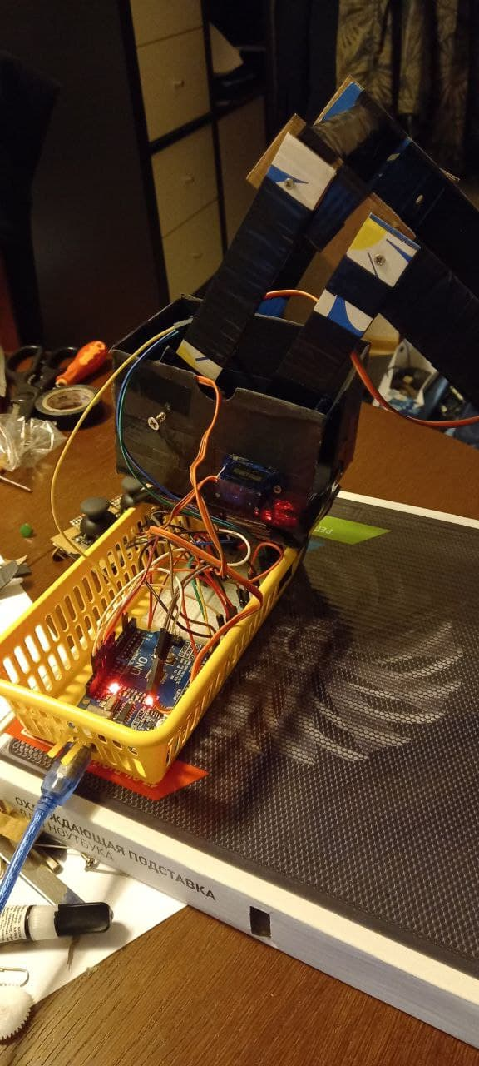

Рисунок 4.1 – Подключение платы к компьютеру

В качестве примера для объекта взаимодействия будет выступать коробка из-под витамина. Осуществим захват ее при помощи нашей кисти (см. рисунок 4.2).

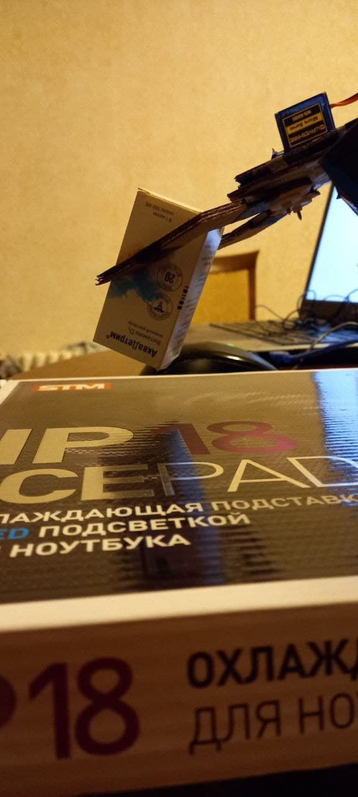

Рисунок 4.2 – Захват предмета манипулятором

Переместим захваченный объект в другую позицию при помощи руки (см. рисунок 4.3-4.4).

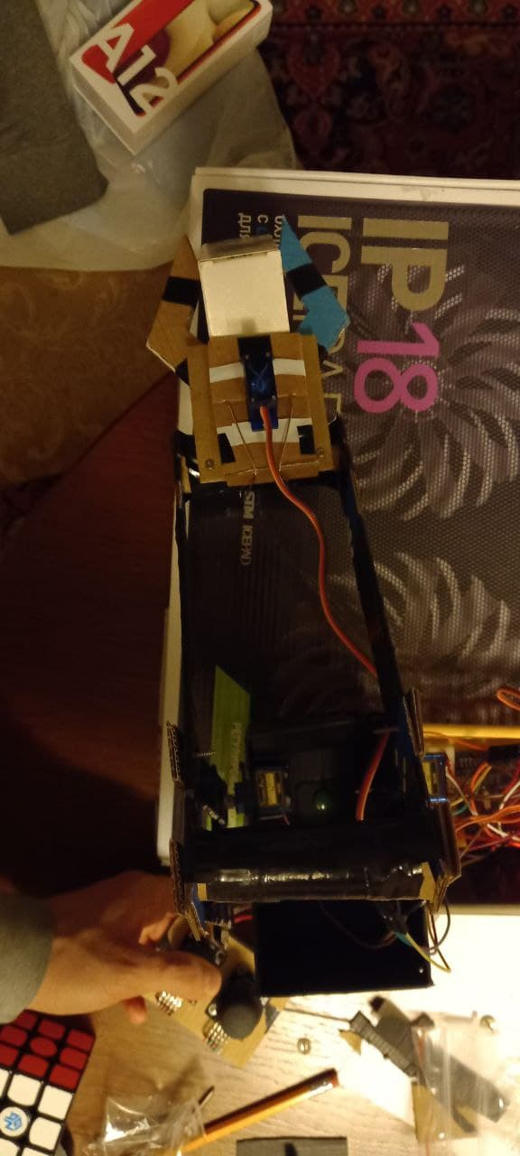

Рисунок 4.3 – Состояние манипулятора до перемещения объекта

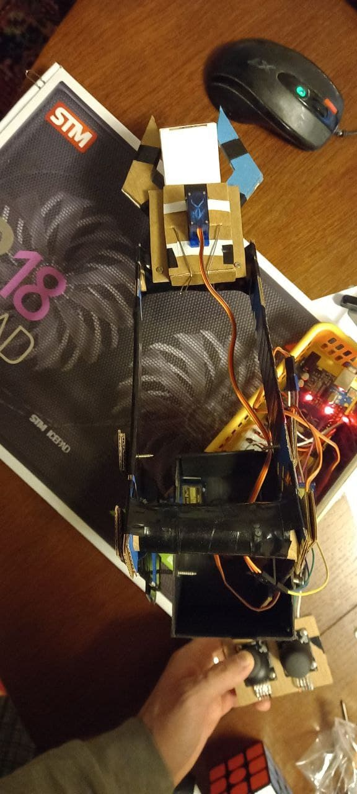

Рисунок 4.4 – Состояние манипулятора после перемещения объекта

Основной каркас манипуляционного устройства сделан из картона, детали которого крепятся на саморезах и изоленте без клея. Это делает конструкцию полностью разборной мельчайших деталей, но потребует определенное количество времени, чтобы собрать ее обратно. Ввиду того, что ведущим материалом является картон, робот-манипулятор способен поднимать не очень тяжелые объекты.

# **5 Основные результаты работы**

1. Исследована часть области робототехники, касающаяся манипуляционных устройств, и их классификация.
2. Выполнены проектирование конструкции робота и его сборка.
3. Реализована программа управления роботом-манипулятором.
4. Произведен анализ качества разработанного проекта на примере перемещения объектов.

# **6 Дополнительный раздел (БЖД)**

В робототехнике эргономичность устройства рассматривается как фактор безопасности персонала при использовании продукта. Рассмотрим реализованного робота-манипулятора на основе требований ГОСТ Р ИСО 9241-100.

Пригодность использований – совокупность внешних условий, в которых робот должен выполнять поставленные задачи. Основной материал конструкции – картон. Соответственно, нужно избегать влаги, которая может ослабить или испортить каркас в процессе эксплуатации. Разработанный проект следует использовать в нормальных условиях пригодности.

Доступность – свойство продукции, при наличии которого оно может быть использовано широким диапазоном людей. Благодаря простому управлению созданного проекта, им может пользоваться большое количество людей.

Интерактивная система – совокупность компонентов аппаратного и программного обеспечения, которое получает информация, вводимую пользователем, и сообщает свой ответ. В разработанном проекте интерактивная система состоит из модулей джойстика, которые осуществляют ввод параметров при помощи пользователя, и программой, которая принимает вводимые значения и заставляет приводы вращаться.

Диалог – взаимодействие между пользователем и интерактивной системой. Общение между пользователем и роботом-манипулятором происходит при помощи проводного джойстика, который передает значения в программу и заставляет манипулятор осуществлять вращения или захват.

Эффективность – связь между достигнутым результатом и использованными ресурсами. На создание робота-манипулятора потребовалось пару листов картона, плата Arduino Uno, четыре сервопривода SG90, два модуля джойстика, саморезы и изолента. В качестве результата была получена робо-рука, способная захватывать и перемещать легкие объекты. Проект имеет хорошую эффективность.

На основе этих показателей можно сделать вывод, что результат данной работы частично соответствует требованиям ГОСТ Р ИСО 9241-100.

Рассмотрим удобство и пригодность созданной руки в условиях реальной практической деятельности.

Удобство заключается в простом взаимодействии между пользователем и роботом. Для этого был сделан джойстик (см. рисунок 6.1), который передает параметры для вращения приводов в конструкции руки.



Рисунок 6.1 – Проводной джойстик для управления роботом

Пригодность этого проекта в первую очередь рассматривается в надежности конструкции. Каркас сделан из непрочного материала. Поэтому поднимать и удерживать объекты большой массы такому манипулятору не удастся. Робот способен захватывать и перемещать объекты, сделанные из того же материала, что и он сам (см. рисунок 6.2).



Рисунок 6.2 – Удержание объекта при помощи манипулятора

При построении каркас робота и написании программы для его работы были учтены следующие условия:

* Простота обслуживания манипулятора
* Гибкость в расширении кода

Простота обслуживания робота заключается в уникальности сборки его каркаса. Он собран при помощи саморезов и изоленты без использования клея. Соответственно, его в любой момент можно разобрать, поменять детали конструкции и собрать обратно (см. рисунок 6.3).



Рисунок 6.3 – Полный каркас робота-манипулятора

Еще одной особенностью является легкость замены комплектующих в случае поломки комплектующих в процессе эксплуатации. Для этого нужно разобрать конструкцию, заменить нужную деталь. При этом ее можно с легкостью подключить к плате без труда (см. рисунок 6.4).

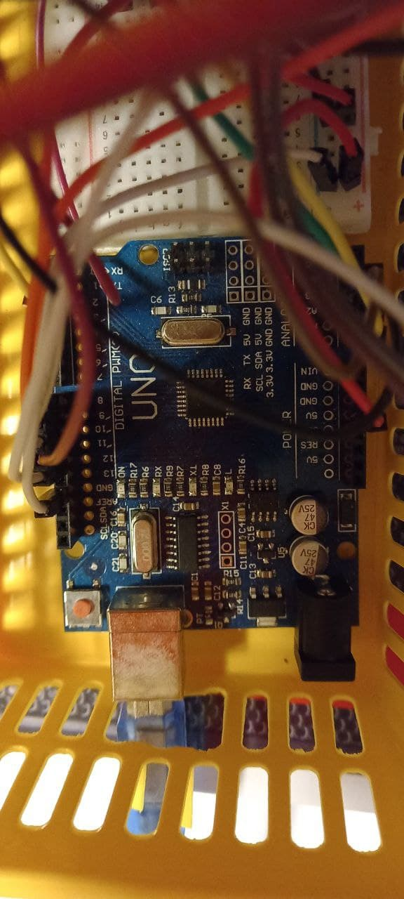

Рисунок 6.4 – Подключение компонентов к плате

Гибкость в расширении кода заключается в том, что программа для работы робота написана просто. В любой момент пользователь может ее усовершенствовать или улучшить руку, добавив новые компоненты, и дописать функционал для них. Пример кода, который считывает значение модуля джойстика, и вращает сервопривод:

int X1;

X1 = analogRead(pinX1);

X1 = map(X1, 0, 1023, 0, 180);

servo1.write(X1);

delay(15);

# **Вывод**

В ходе написание данной главы было рассмотрено соответствие разработанного проекта требованиям ГОСТ Р ИСО 9241-100. Были описаны простота и пригодность проекта в условиях реального применения. Также были перечислены основные преимущества сборки такого каркаса робота и кода для его функционала.

# **7 Заключение**

Робототехника в современном мире является достаточно важной его частью. Это сфера, совершенствованию которой уделяется особое внимание ввиду пользы, которую она приносит человечеству. Промышленность, медицина, военно-промышленный комплекс, сельское хозяйство – лишь немногие примеры сфер, где робототехнические механизмы нашли обширное применение.

В результате выполнения выпускной квалификационной работы был выполнен обзор текущей классификации в области построения роботов-манипуляторов. Были рассмотрены возможные платформы, на базе которых можно собрать такой проект. На базе платы Arduino Uno был построен стационарный манипулятор для взаимодействия с объектами.

При анализе качества работы было выявлено, что робот справляется с основным предназначением и может перемещать легкие объекты.

Полученный проект можно использовать в дальнейшем для усовершенствования конструкции робота.

# **8 Список литературы**

1. Бишоп О. Настольная книга разработчика роботов. – К.: «МК-Пресс», СПб.: «КОРОНА ВЕК», 2010. – 400с., ил.
2. Юревич Е.И.Основы робототехники: Учебник для вузов. – Л.: Машиностроение, Ленингр. отд-ние, 1985. – 271 с., ил.
3. Введение в процедурную анимацию [Электронный ресурс] – URL: <https://m.habr.com/ru/post/332164/> Дата обращения: 18.05.2021
4. Инверсная кинематика в двухмерном пространстве [Электронный ресурс] – URL: <https://habr.com/ru/post/358798/> Дата обращения: 19.05.2021
5. Иванов А.А. Основы робототехники: учеб. Пособие /А.А.Иванов; НГТУ им. Р.Е. Алексеева. Нижний Новгород, 2011. – 200 с.
6. Блум Джереми. Изучаем Arduino: инструменты и методы технического волшебства: Пер. с англ. – СПб.: БХВ-Петербург, 2015. – 336 с.: ил.
7. Зенкевич С.Л., Ющенко А.С. Управление роботами. Основы управления манипуляционными роботами: Учеб. для вузов – М.: Изд-во МГТУ им. Н.Э. Баумана, 2000. – 400 с., ил.
8. Ступина Е.Е., Ступин А.А., Чупин Д.Ю., Каменев Р.В. Основы робототехники: учебное пособие. – Новосибирск: Агентство «Сибпринт», 2019. – 160 с.
9. Егоров О.Д. Конструирование механизмов роботов. Учебник/О.Д. Егоров. – М.: Абрис, 2012. – 444 с.: ил.
10. Козырев Ю.Г. Промышленные роботы: Справочник. – 2-е изд., перераб. и доп. – М.: Машиностроение, 1988. – 392 с.: ил.